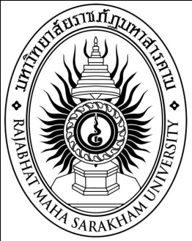

รายงานการวิจัยนักศึกษาระดับปริญญาตรี

เรื่อง

แอพพลิเคชั่นสมุดโทรศัพท์ มหาวิทยาลัยราชภัฏมหาสารคาม

Contact Number Application for Rajabhat Maha Sarakham University

นายพงษ์สิทธิ์ สีเทา

นายสดาวุฒิ พลสุวรรณ

**มหาวิทยาลัยราชภัฏมหาสารคาม**

**พ.ศ. 2558**

**ลิขสิทธิ์เป็นของมหาวิทยาลัยราชภัฏมหาสารคาม**

***(โครงงานนี้ได้รับทุนอุดหนุนจากสถาบันวิจัยและพัฒนา มหาวิทยาลัยราชภัฏมหาสารคาม ปีงบประมาณ 2558)***